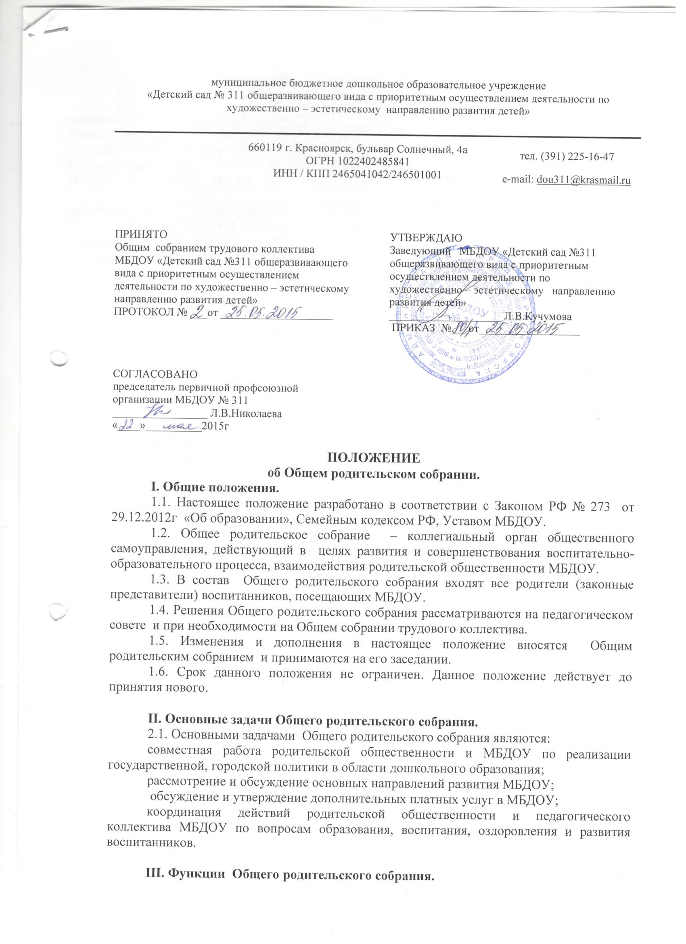

III. Функции Общего родительского собрания.
3.1. Общее родительское собрания МБДОУ:
-выбирает Родительский совет МБДОУ (группы);
-знакомится с Уставом и другими локальными актами МБДОУ, касающимися взаимодействия с родительской общественностью, поручает Родительскому совету МБДОУ решение вопросов о внесении в них необходимых изменений и дополнений;
-изучает основные направления образовательной, оздоровительной и воспитательной деятельности в МБДОУ (группе), вносит предложения по их совершенствованию;
-обсуждает проблемы организации дополнительных образовательных, оздоровительных услуг воспитанникам, в том числе платных в МБДОУ (группе);
-заслушивает информацию воспитателей группы, медицинских работников о состоянии здоровья детей группы, ходе реализации образовательных и воспитательных и воспитательных программ, результатах готовности детей к школьному обучению, итогах учебного года (в том числе промежуточных - за полугодие);
решает вопросы оказания помощи воспитателям группы в работе с неблагоприятными семьями;
-вносит предложения по совершенствованию педагогического процесса в МБДОУ (в группе);
-участвует в планировании совместных с родителями (законными представителями) мероприятий в МБДОУ (группе) - групповых родительских собраний. Родительских клубов, Дней открытых дверей и др.;
-принимает решение об оказании посильной помощи МБДОУ (группе) в укреплении материально-технической базы МБДОУ (группы), благоустройству и ремонту его помещений, детских площадок и территории силами родительской общественности планирует организацию развлекательных мероприятий с детьми сверх годового плана, обеспечение их подарками к Новому году и другим праздникам;
- принимает решение об оказании благотворительной помощи, направленной на развитие МБДОУ, совершенствование педагогического процесса в группе.

IV. Права Общего родительского собрания
4.1. Общее родительское собрание имеет право:
выбирать Родительский совет МБДОУ (группы);
требовать у Родительского совета МБДОУ (группы) выполнения и контроля выполнения его решений.
4.2. Каждый член Общего родительского собрания имеет право:
- потребовать обсуждения Общим родительским собранием любого вопроса, входящего в его компетенцию, если это предложение поддержит не менее одной трети членов собрания;
- при несогласии с решением Общего родительского собрания высказать свое мотивированное мнение, которое должно быть занесено в протокол.

V. Организация управления Общим родительским собранием
5.1. В состав Общего родительского собрания входят все родители (законные представители) воспитанников МБДОУ (группы).
5.2. Общее родительское собрание избирает из своего состава Родительский совет МБДОУ (группы).
5.3. Для ведения заседаний Общее родительское собрание из своего состава выбирает председателя и секретаря сроком на 1 учебный год. Председателем, как правило, выбирают председателя Родительского совета МБДОУ (группы).
5.4. В необходимых случаях на заседание Общего родительского собрания приглашаются педагогические, медицинские и другие работники МБДОУ, представители общественных организаций, учреждений, родители, представители Учредителя. Необходимость их приглашения определяется председателем Родительского совета МБДОУ (группы).
5.5. Общее родительское собрание МБДОУ ведёт председатель Родительского совета совместно с заведующей МБДОУ.
5.6. Общее родительское собрание группы ведет председатель Родительского совета группы.
5.7. Председатель Общего родительского собрания:
- обеспечивает посещаемость родительского собрания совместно с председателями родительских советов групп;
- совместно с заведующим МБДОУ организует подготовку и проведение Общего родительского собрания;
- совместно с заведующим МБДОУ определяет повестку дня Родительского совета;
- взаимодействует с председателями родительских советов групп;
- взаимодействует с заведующим МБДОУ по вопросам ведения собрания, выполнения его решений.
5.8. Общее родительское собрание работает по плану, составляющему часть годового плана работы МБДОУ.
5.9. Общее родительское собрание собирается не реже 2 раз в год, групповое родительское собрание - не реже 1 раза в квартал.
5.10. Заседания Общего родительского собрания правомочны, если на них присутствует не менее половины всех родителей (законных представителей) воспитанников МБДОУ (группы).
5.11. Решение Общего родительского собрания принимается открытым голосованием и считается принятым, если за него проголосовано не менее 2/3 присутствующих.
5.12. Организацию выполнения решений Общего родительского собрания осуществляет Родительский совет МБДОУ совместно с заведующим МБДОУ или Родительский совет группы.
5.13. Непосредственным выполнением решений занимаются ответственные лица, указанные в протоколе заседания Общего родительского собрания. Результаты докладываются Общему родительскому собранию на следующем заседании.

VI. Взаимосвязи Общего родительского собрания
с органами самоуправления учреждения.
6.1.Общее родительское собрание взаимодействует с Родительским советом МБДОУ.

VII. Ответственность Общего родительского собрания.
7.1. Общее родительское собрание несет ответственность:
за выполнение закрепленных за ним задач и функций;
соответствие принимаемых решений законодательству РФ, нормативно-правовым актам.

VIII. Делопроизводство Общего родительского собрания.
8.1. Заседания Общего родительского собрания оформляются протоколом.
8.2. В протоколе фиксируются:
- дата проведения заседания;
- количество присутствующих;
- приглашение (Ф.И.О, должность);
- повестка дня;
- ход обсуждения вопросов, выносимых на Общее родительское собрание;
- предложения, рекомендации и замечания родителей (законных представителей). Педагогических и других работников МБДОУ, приглашенных лиц;
- решение Общего родительского собрания.
8.3. Протоколы подписываются председателем и секретарем Общего родительского собрания.
8.4. Нумерация протоколов ведется от начала учебного года.
8.5. Книга протоколов собрания пронумеровывается постранично, прошнуровывается, скрепляется подписью заведующей МБДОУ и печатью. Или протоколы собрания печатаются на бланке протокола форма А4 шрифтом Times Roman Cуr 12-м кеглем, которые в конце учебного года должны быть пронумерованы, прошиты, скреплены печатью МБДОУ, подписаны руководителем и хранятся в делах МБДОУ 5 лет, и передаются по акту (при смене руководителя, при передаче в архив)..
8.6. Протоколы Родительского собрания группы хранятся у воспитателей группы с момента комплектации группы до выпуска детей в школу.

